**5.1 REGULACIONES GENERALES**

**• 5.1.1** Individuos o equipos pueden ser excluidos de la participación a discreción de la NASA por comportamiento no autorizado, incluyendo, pero no limitado a (i) hacerse pasar por un oficial de la NASA, ya sea intencionalmente o de una manera que resulte en confusión; (ii) mal uso de los logotipos o identificadores de la NASA, de cualquier organización patrocinadora, o cualquier infracción de un logotipo o marca comercial; (iii) no acatar las reglas de la competencia, directivas o instrucciones del anfitrión u organizador de la competencia; y (iv) afirmar o implicar una afiliación o patrocinio de la NASA donde no exista.

**• 5.1.2** Adicionalmente, el NASA Human Exploration Rover Challenge no alberga pre-competencias o competencias realizadas por ninguna organización que no sea la Oficina de Participación STEM del Centro Marshall de Vuelos Espaciales de la NASA. Esta competencia de la NASA no está afiliada, ni patrocina o respalda ninguna otra competencia de Rover Challenge que no sea el NASA Human Exploration Rover Challenge. Las competencias externas no tienen ninguna influencia en el proceso de calificación o registro del NASA Human Exploration Rover Challenge, y cualquier representación en contrario está estrictamente prohibida. Ninguna competencia puede implicar afiliación alguna con la NASA o usar el logotipo de la NASA sin el permiso de la Sede Central de la NASA. Cualquier afirmación hecha por organizaciones que se presenten como "Director del Programa de Divulgación de la NASA en Europa", "Embajador Oficial del Rover de la NASA", "Juez Internacional", o cualquier título similar que sugiera un vínculo con la NASA, no está autorizada. Las representaciones o sugerencias de que cualquier organización o individuo puede asegurar a los equipos ser aceptados para el registro o participación en el desafío no están autorizadas. Todos los requisitos para la participación en el NASA Human Exploration Rover Challenge se describen en este manual.

**• 5.1.3** Los participantes renuncian a cualquier reclamación contra la NASA, sus empleados, sus entidades relacionadas (incluyendo, pero no limitado a, contratistas y subcontratistas de cualquier nivel, beneficiarios de subvenciones, investigadores, voluntarios, clientes, usuarios, y sus contratistas y subcontratistas de cualquier nivel), y los empleados de las entidades relacionadas de la NASA por cualquier lesión, muerte o daño/pérdida de propiedad que surja de o esté relacionada con el NASA Human Exploration Rover Challenge, ya sea que dicha lesión, muerte o daño/pérdida de propiedad surja por negligencia o de otra manera, excepto en el caso de mala conducta intencional.

**• 5.1.4** Todos los miembros del equipo deben ser estudiantes actualmente inscritos en una escuela secundaria (middle school), preparatoria (high school), una institución acreditada de educación superior, o una institución como un centro de ciencias, museo, planetario u organización de servicio a la juventud. Se permiten equipos multi-institucionales para el mismo nivel de educación, es decir, dos o más preparatorias en un solo equipo. No se pueden combinar estudiantes de secundaria, preparatoria y universidad/instituto para formar un equipo.

**• 5.1.5** Los equipos de escuela secundaria (Middle School) estarán compuestos por estudiantes de 11 a 14 años. Los miembros del equipo deben tener la edad apropiada al momento de presentar la propuesta.

**• 5.1.6** Los equipos de preparatoria (High School) estarán compuestos por estudiantes de 14 a 19 años. Los miembros del equipo deben tener la edad apropiada al momento de presentar la propuesta.

**• 5.1.7** Los equipos de instituciones acreditadas de educación superior (college/universidad) estarán compuestos únicamente por estudiantes de pregrado. Los estudiantes de posgrado pueden servir como mentores para el equipo, pero no participarán como miembros del equipo.

**• 5.1.8** Los equipos de pregrado de instituciones acreditadas de educación superior (college/universidad) estarán compuestos por estudiantes de 18 años o más. Los estudiantes menores de 18 años pueden requerir verificación de edad e inscripción.

**• 5.1.9** Los equipos de organizaciones de servicio a la juventud pueden ser una mezcla de estudiantes de secundaria y preparatoria y deben cumplir con las Regulaciones Generales 5.1.5 y 5.1.6. Los equipos de organizaciones de servicio a la juventud competirán en el nivel más alto según los rangos de edad mencionados anteriormente. No se permite ninguna combinación de estudiantes de secundaria/preparatoria y universidad/instituto.

**• 5.1.10** Se puede solicitar la verificación de edad e inscripción en cualquier momento.

**• 5.1.11** Cada equipo, independientemente de la división, deberá identificar y ser acompañado por un adulto de 21 años o más para que sirva como asesor. El asesor deberá ser identificado en el momento de la presentación de la propuesta. El asesor identificado deberá ser empleado de la institución u organización registrada.

**• 5.1.12** Se requiere que todos los miembros del equipo participen en el diseño y construcción del rover. Cada persona debe tener un rol activo que debe ser comunicado al panel de la NASA durante las presentaciones de la Revisión de Diseño (DR) y la Revisión de Preparación Operacional (ORR). Los equipos identificarán a dos miembros del equipo como pilotos (al menos una mujer) para propulsar el vehículo a través del recorrido.

**• 5.1.13** Los estudiantes del equipo realizarán el 100% del proyecto, incluyendo el diseño, la construcción del vehículo y los componentes de las tareas (incluyendo el trabajo apoyado por un maquinista profesional con fines de capacitación o seguridad), informes escritos, presentaciones y preparación para la competencia. Cualquier equipo que se encuentre en violación de esto será descalificado.

**• 5.1.14** El reuso excesivo de material previo (vehículos, informes, presentaciones, etc., de años anteriores del desafío HERC), determinado en cualquier hito durante el año de la competencia, resultará en la descalificación. Los equipos deben identificar los componentes del vehículo que se reutilizan en su Revisión de Diseño.

**• 5.1.15** Cualquier miembro del equipo o asesor que muestre una conducta antideportiva puede resultar en la descalificación del individuo y/o del equipo del desafío.

**• 5.1.16** Los equipos que no cumplan con todos los requisitos listados pueden ser descalificados.

**• 5.1.17** Todas las decisiones de puntuación para las revisiones, recorridos y otros entregables son finales. Durante los recorridos, si se justifica una apelación, el Asesor del Equipo o el Líder del Equipo Estudiantil deberá presentar la apelación por escrito para su consideración al Líder de la Actividad dentro de los 30 minutos posteriores a la publicación de la(s) puntuación(es) en cuestión. La decisión final del Líder de la Actividad y el Coordinador Técnico prevalecerá.

**5.2 DIRECTRICES E INFORMACIÓN SOBRE ENTREGABLES**

**• 5.2.1** Todos los horarios listados en conexión con entregables, seminarios web, horas de consulta, presentaciones y eventos estarán en Hora Estándar del Centro (UTC-6) o Hora de Verano del Centro (UTC-5), dependiendo de la época del año. HERC es apoyado por el Centro Marshall de Vuelos Espaciales, ubicado en Huntsville, Alabama.

— El horario de verano ocurre desde el segundo domingo de marzo hasta el primer domingo de noviembre. Durante el horario de verano, la Zona Horaria del Centro está solo 5 horas detrás del Tiempo Universal Coordinado (UTC-5), en lugar de las habituales UTC-6. Todos los entregables deben presentarse a más tardar a las 8 AM CT.

**• 5.2.2** Se requiere que todos los equipos potenciales presenten una propuesta para competir. La presentación de una propuesta escrita deberá seguir y responder a los requisitos descritos en la sección 7.1, Entregable, Propuesta.

**• 5.2.3** El Líder del Equipo Estudiantil enviará la propuesta del equipo para su consideración por correo electrónico a HERC@mail.nasa.gov. Por favor, siga la nomenclatura adecuada para los entregables (Nombre de la Institución_Año de la Actividad_División_Tipo de Entregable).

**• 5.2.4** Las propuestas de los equipos serán calificadas con base en una rúbrica desarrollada a partir de los Requisitos de la Propuesta.

**• 5.2.5** Solo UN equipo por escuela o institución puede presentar una propuesta para consideración por división —HP y RC. Las escuelas o instituciones que presenten una propuesta para ambas divisiones deben tener equipos compuestos por estudiantes individuales diferentes. Un miembro del equipo estudiantil no puede estar en un equipo HP y en un equipo RC.

**• 5.2.6** Las propuestas deben ser escritas únicamente por los miembros del equipo estudiantil.

**• 5.2.7** Las propuestas presentadas después de la fecha límite (fecha y hora de recepción) no serán consideradas.

**• 5.2.8** Las propuestas con las puntuaciones más altas serán seleccionadas para competir. Se requerirá el registro de todos los miembros del equipo para la competencia a través del NASA STEM Gateway. Los Líderes de Equipo Estudiantil (universidad/instituto) y los Asesores de Equipo (secundaria/preparatoria) deberán completar su propia solicitud en el sistema, luego recibirán un correo electrónico de oferta del NASA STEM Gateway y deberán aceptar la oferta. Una vez aceptada, el Líder de Equipo Estudiantil/Asesor de Equipo enviará invitaciones a través del NASA STEM Gateway a cada miembro del equipo para que se registre como parte del equipo. El Equipo de Gestión de HERC enviará un correo electrónico detallado el 30 de septiembre de 2025 a los equipos seleccionados con instrucciones detalladas.

**• 5.2.9** Cada miembro del equipo debe completar una solicitud en el NASA STEM Gateway para que el registro sea válido. Las personas que no estén completamente registradas en Gateway no serán consideradas parte del equipo y no se les permitirá participar en el evento culminante en Huntsville, AL.

**• 5.2.10** El registro de un miembro del equipo será confirmado a través de un correo electrónico de Gateway una vez que el registro sea aprobado. El registro no es confirmado por el Equipo de Gestión de HERC. Los Líderes de Equipo Estudiantil/Asesores tienen la capacidad de ver el estado de registro de todos los miembros del equipo para verificación.

**• 5.2.11** Aunque no existe un respaldo ni debe implicarse, los equipos en el pasado han encontrado que los navegadores web Chrome o Edge funcionan mejor con el NASA STEM Gateway.

**• 5.2.12** Cada equipo deberá presentar un informe y una presentación de DR y participar en una presentación virtual que, en conjunto, constituirán el 20% de la puntuación total del equipo. El Hito de DR debe completarse a satisfacción del Equipo de Gestión de HERC y del Panel de Revisión para avanzar a la porción de ORR del desafío. La finalización exitosa de cada hito y la promoción al siguiente hito se determinan únicamente a discreción del Equipo de Gestión de HERC y del Panel de Revisión.

**• 5.2.13** Cada equipo deberá presentar un informe y una presentación de ORR, así como participar en una presentación virtual que en conjunto contarán para el 20% de la puntuación total del equipo. El Hito de ORR debe completarse a satisfacción del Equipo de Gestión de HERC y del Panel de Revisión para avanzar a la porción de recorrido del desafío. La finalización exitosa de cada hito y la promoción al evento culminante (recorrido) se determinan únicamente a discreción del Equipo de Gestión de HERC y del Panel de Revisión.

**• 5.2.14** Cada equipo de preparatoria/universidad/instituto deberá cumplir con un Requisito de Participación presentando ya sea un Plan y Resumen de Participación en la Industria STEM, o un Plan y Resumen de Participación STEM Comunitaria.

**• 5.2.15** Las entregas tardías de los entregables de DR u ORR serán aceptadas hasta 24 horas después de la fecha límite de entrega, pero incurrirán en una penalización del 10%. Las entregas de entregables no serán aceptadas después del período de penalización de 24 horas. Los equipos que no presenten un entregable no serán elegibles para premios y podrán ser eliminados de la competencia.

**5.3 DIRECTRICES, REGULACIONES E INFORMACIÓN DE LA COMPETENCIA**

**• 5.3.1** Los rovers pueden ser enviados al U.S. Space & Rocket Center (USSRC) antes de la competencia a la siguiente dirección (el USSRC no está obligado a recibir ningún rover que no tenga documentos de envío de retorno prepagados con su equipo de rover). La ventana de entrega es de lunes a viernes de 9 AM a 4 PM CT. Si tiene preguntas sobre el envío, por favor envíe sus preguntas a

warehouseops@spacecamp.com

U.S. Space & Rocket Center

1 Tranquility Base

Huntsville, Alabama 35805

Attn: Warehouse Manager

**• 5.3.2** Al final del Día 3 de la Competencia, los rovers deberán estar completamente empacados en una caja apropiada por el equipo e incluir toda(s) la(s) etiqueta(s) necesaria(s) para la recogida del envío de retorno. La información requerida incluye, pero no se limita a, nombre de la escuela, dirección completa, nombre del punto de contacto y número de móvil, así como el BOL (Bill of Lading - Conocimiento de Embarque). La ventana de recogida es de lunes a viernes de 9 AM a 4 PM CT.

**• 5.3.3** Ni el USSRC ni el Equipo de Gestión o personal de HERC proporcionarán instalaciones, herramientas o equipo para ensamblar o desensamblar rovers (en cualquier condición), y/o abrir cajas.

**• 5.3.4** El consumo de bebidas alcohólicas y/o sustancias controladas está estrictamente prohibido por los equipos de HERC en los terrenos del USSRC, y el uso o posesión por parte de cualquier participante o afiliado de HERC en cualquier momento durante el evento es motivo de descalificación del equipo y/o otras repercusiones.

**• 5.3.5** Las leyes y regulaciones federales de EE. UU., estatales de Alabama y de la ciudad de Huntsville definen únicamente lo que está legalmente permitido en los terrenos. Como tal, no se permite que los visitantes de las instalaciones porten armas de fuego y otras armas en la propiedad del USSRC.

**• 5.3.6** De acuerdo con las regulaciones de la Administración Federal de Aviación (FAA), el uso de drones durante cualquier actividad de HERC está estrictamente prohibido.

**• 5.3.7** No se permite conducir el rover en el recorrido, o en el estacionamiento, de manera imprudente o insegura, y puede resultar en la descalificación.

**• 5.3.8** La seguridad de los participantes es nuestra mayor prioridad. Los pilotos que resulten heridos, sangrando o incapacitados serán atendidos de manera segura y recibirán la atención médica necesaria. Pueden ocurrir lesiones al ajustar componentes del vehículo, como los componentes del tren de transmisión, durante el recorrido. Cada equipo debe desarrollar un sistema de señales entre los dos pilotos para asegurarse de que los peligros de seguridad estén claros antes de proceder. Se les pedirá a los pilotos que describan su plan de comunicación antes del recorrido.

**• 5.3.9** No se permite el uso de postes u otros dispositivos para propulsar o empujar el rover. No se permite que un piloto use sus manos en las ruedas para facilitar el movimiento del vehículo.

**• 5.3.10** Los obstáculos deben ser intentados desde una posición sentada en el rover.

**• 5.3.11** Tras completar con éxito la Revisión de Preparación de la Misión (MRR)/Revisión de Preparación del Recorrido (ERR), se permiten a los equipos dos recorridos del circuito si el tiempo lo permite.

**• 5.3.12** Los pilotos deben estar en el vehículo, con el cinturón de seguridad abrochado y todo el EPP en su lugar antes de conducir su rover durante un intento de recorrido.

**• 5.3.14** Los equipos RC tienen un total de 12 minutos para completar cada recorrido. Los equipos deben completar al menos uno de los dos recorridos en 12 minutos o menos para ser considerados para los premios generales y la clasificación.

**• 5.3.15** El tiempo del recorrido se detiene cuando un equipo cruza la línea de meta o alcanza el límite de tiempo, lo que ocurra primero. A los equipos se les permitirá terminar su recorrido tomando desvíos si no impide el progreso de los equipos sucesivos.

**• 5.3.16** Los jueces del recorrido pueden informar periódicamente a los pilotos de sus tiempos de recorrido no oficiales; sin embargo, se anima a los equipos a usar sus propios dispositivos de cronometraje como temporizadores no oficiales mientras están en el vehículo para tomar decisiones estratégicas en el recorrido. Los equipos no deben depender de los tiempos de recorrido anunciados por los jueces. Los jueces de cronometraje mantendrán el tiempo oficial del recorrido.

**• 5.3.17** Los pilotos para el primer recorrido serán los mismos que realizaron el MRR/ERR. Se pueden hacer sustituciones de pilotos, si es necesario, para el segundo recorrido.

**• 5.3.18** Se permiten dispositivos de comunicación si al menos un piloto puede oír los sonidos ambientales/instrucciones de los jueces.

**• 5.3.19** Acercarse indirectamente a un obstáculo, bajarse del vehículo (empujar, jalar) o desviarse de un obstáculo se considerará un intento fallido.

**• 5.3.20** Se requiere atravesar todo el recorrido para un recorrido exitoso. A un equipo que empuje o cargue su rover entre obstáculos no se le permitirá reanudar el intento de recorrido para completar los obstáculos o tareas restantes.

**• 5.3.21** El recorrido se compone de 10 obstáculos. Los obstáculos tendrán un desvío (bypass), donde los equipos pueden elegir estratégicamente entre intentar el obstáculo por puntos o desviarse por cero puntos.

**• 5.3.22** Los jueces tienen la autoridad para retirar un rover averiado o suspender temporalmente un rover lento del recorrido cuando afecte el tiempo de recorrido del siguiente rover sucesivo. El tiempo de recorrido para el vehículo lento se detiene en el punto de suspensión y se reanuda una vez que el vehículo sucesivo ha pasado.

**• 5.3.23** Los individuos (miembros del equipo y/o simpatizantes) no pueden correr con el rover alrededor del recorrido durante el tiempo del recorrido. Los equipos que violen esta precaución de seguridad podrían enfrentar penalizaciones que incluyen hasta la eliminación del evento.

**• 5.3.25** Mientras estén en el evento HERC, los voluntarios del MSFC de la NASA estarán ubicados en varios lugares en Aviation Challenge para la seguridad de su equipo. Escuchen sus instrucciones cuando se les proporcionen. Los equipos que violen esta precaución de seguridad podrían enfrentar penalizaciones hasta la eliminación del evento.

**• 5.3.26** No se permite ruido fuerte, así como objetos que hagan ruido, alrededor de ninguno de los espacios de evaluación. Las áreas de pits pueden tener algo de música o ruido de celebración, pero debe ser respetuoso con los equipos de pits vecinos. Los equipos que violen esta precaución de seguridad podrían enfrentar penalizaciones que incluyen hasta la eliminación del evento.

Misceláneo:

– Transporte:

• Aeropuerto Internacional de Huntsville (local), Aeropuerto Internacional de Birmingham-Shuttlesworth (AL) (a menos de 2 horas).

Huntsville tiene pocas opciones de alquiler de vehículos, así que reserve con anticipación si es necesario. Uber y Lyft están disponibles. Los equipos son responsables de todo el transporte hacia y desde el lugar del evento. El estacionamiento será en el lote oeste del USSRC, con autobuses de enlace disponibles cada día.

**5.4 DIRECTRICES Y REGULACIONES DEL ÁREA DE PITS DEL EQUIPO**

**• 5.4.1** A cada equipo HP se le proporciona un área marcada de 16 pies x 18 pies (4.87 m x 5.48 m) para el pit de su equipo y debe caber todo el equipo y/o remolques necesarios en el espacio proporcionado. Todos los demás vehículos y/o remolques deberán estacionarse en el área de estacionamiento general designada. Las áreas de pits de RC pueden ser más pequeñas según lo permita el espacio — la información exacta se publicará antes del evento. Las áreas de pits de los equipos se consideran zonas de trabajo, por lo que solo se permite la entrada a los miembros del equipo y a los asesores académicos.

**• 5.4.2** Si el rover del equipo fue enviado al USSRC dentro del plazo adecuado, se encontrará en el área de pit del equipo a más tardar a las 12 PM del jueves anterior al evento.

**• 5.4.3** Los equipos podrán descargar todo el equipo el jueves en preparación para el evento. Una vez que los vehículos estén descargados, el equipo debe desalojar y regresar al estacionamiento del Davidson Center. Los miembros del equipo deben tomar el autobús de enlace para volver al área de pits. El servicio de autobús comenzará a más tardar a las 12 PM del jueves.

**• 5.4.4** El viernes y sábado, TODOS los miembros del equipo y simpatizantes deben tomar los autobuses para ir a Aviation Challenge debido a que toda la actividad ocurre en esta ubicación. Los suministros y bocadillos deberán transportarse en los autobuses y no ser entregados en el área de pits. Los rovers RC pueden ser transportados de ida y vuelta pero deben ser transportados en el autobús. Los equipos que violen esta precaución de seguridad podrían enfrentar penalizaciones que incluyen hasta la eliminación del evento.

**• 5.4.5** Después de la ceremonia de premiación del sábado, los equipos podrán recuperar su equipo de las áreas de pits. Los equipos deben asegurarse de que sus áreas de pits estén limpias de todos los escombros antes de abandonar su ubicación. Los equipos que violen esta precaución de seguridad podrían enfrentar penalizaciones.

**• 5.4.6** Los equipos deberán tomar las precauciones de seguridad apropiadas durante las fases de diseño, construcción y prueba de esta competencia y utilizar el EPP adecuado al realizar actividades de construcción, ya sea en la escuela o en el evento HERC, tales como: soldadura (que se puede hacer en el evento con la asistencia del personal de Pit Crew del MSFC de la NASA), manejo de componentes metálicos y uso de herramientas en cualquier lugar de la propiedad del USSRC o áreas vecinas. El incumplimiento de los procedimientos de seguridad adecuados puede resultar en la descalificación.

**• 5.4.7** Esté atento al clima. Los pits de los equipos se encuentran en una ubicación abierta con terreno variado. Se permite y se alienta a los equipos a traer carpas para proporcionar protección contra el clima.

**• 5.4.8** No se permite ruido fuerte, así como objetos que hagan ruido, alrededor de ninguno de los espacios de evaluación. Las áreas de pits pueden tener algo de música o ruido de celebración, pero deben ser respetuosos con los equipos de pits vecinos. Los equipos que violen esta precaución de seguridad podrían enfrentar penalizaciones que incluyen hasta la eliminación del evento.

**5.5 DIRECTRICES DE LA REVISIÓN DE PREPARACIÓN DE LA MISIÓN (MRR)**

**• 5.5.1** Los equipos completarán la MRR durante la ventana de tiempo predeterminada en el Día 2 de la Competencia. Las ventanas de tiempo y el método para obtener una ventana de tiempo se comunicarán a los equipos antes de la competencia.

**• 5.5.2** Los equipos deben llegar a tiempo y listos para participar en su MRR según lo programado. No llegar a tiempo o no realizar la MRR según lo programado resultará en una penalización en la puntuación general del equipo.

**• 5.5.4** Los vehículos RC deben caber completamente dentro de un cubo de 2.5 pies x 2.5 pies x 2.5 pies (0.76 x 0.76 x 0.76 m) en estado listo para el recorrido.

**• 5.5.5** No se permiten modificaciones al rover durante la MRR. No se permite a los miembros del equipo acceder al rover durante la MRR, a menos que lo indique el personal de HERC.

**• 5.5.6** Se pueden usar cintas, correas y/u otros dispositivos para confinar el rover en la configuración colapsada o plegada. Sin embargo, todos esos dispositivos se incluirán en la medición del peso total del rover.

**• 5.5.7** No hay restricciones para la altura y longitud total del rover ensamblado. Sin embargo, un rover con pilotos que se determine que tiene un centro de gravedad demasiado alto y/o un desequilibrio de peso será evaluado y podría no permitírsele atravesar el recorrido si los jueces determinan que el riesgo de volcarse es demasiado alto.

**• 5.5.8** El vehículo se pesará en la posición plegada con todos los componentes de la misión necesarios. El desglose de puntos para las categorías de peso se encuentra en la Sección 8.

**• 5.5.10** La MRR se combinará con la ERR para el primer recorrido.

**5.6 DIRECTRICES DE LA REVISIÓN DE PREPARACIÓN DEL RECORRIDO (ERR)**

**• 5.6.1** Los equipos deben llegar a tiempo y listos para participar en su ERR según lo programado. No llegar a tiempo o no realizar la ERR según lo programado resultará en una penalización en la puntuación general del equipo.

**• 5.6.2** Los jueces fotografiarán cada vehículo y realizarán una inspección de los requisitos de seguridad.

**• 5.6.3** Los planes de comunicación entre los pilotos pueden discutirse durante la ERR.

**• 5.6.4** La ERR se combinará con la MRR para el primer recorrido.

**6. REQUISITOS**

**6.1 REGLAS DEL EQUIPO DE SEGURIDAD**

**• 6.1.2** Los pilotos del equipo RC siempre deben usar el EPP apropiado cuando estén en el recorrido o interactuando con el rover durante el evento. Se permite que hasta dos pilotos sigan al rover en el recorrido. El EPP requerido, pero no limitado a, se lista a continuación:

* 6.1.2.1 – Guantes de dedos completos.

* 6.1.2.2 – Zapatos cerrados.

**6.2 REQUISITOS DE COMUNICACIÓN Y DOCUMENTACIÓN**

**• 6.2.1** Toda la comunicación verbal y escrita será en inglés. Esto incluye la comunicación con el Equipo de Gestión de HERC y entre los miembros del equipo durante las presentaciones de DR y ORR y las horas de consulta.

**• 6.2.2** La comunicación con el Equipo de Gestión de HERC será a través del asesor del equipo y/o el Líder del Equipo Estudiantil. Toda la comunicación debe enviarse por correo electrónico a HERC@mail.nasa.gov. La línea de asunto debe incluir el tema de la comunicación y el nombre de la escuela (Descripción del Asunto – Nombre de su Escuela).

**• 6.2.3** Los equipos establecerán una presencia en las redes sociales para informar al público sobre las actividades diarias del equipo. Se anima a los equipos a actualizar sus cuentas de redes sociales semanalmente. El personal de la NASA no tiene acceso a TikTok.

**• 6.2.4** Los equipos aceptados deberán presentar todos los entregables a través de los enlaces de Box proporcionados a los equipos antes de los plazos especificados en el manual. Todos los entregables deben presentarse en formato de archivo PDF y cumplir con todos los requisitos descritos en este manual. Los nombres de los archivos deben seguir la nomenclatura: Nombre de la Institución_Año de la Actividad_División_Tipo de Entregable.

**• 6.2.5** Los informes de DR y ORR seguirán el formato y la guía de esquema que se encuentran en las Directrices e Información sobre Entregables, Sección 7.

**• 6.2.6** El equipo debe tener acceso al equipo informático necesario para realizar una videoconferencia con el Panel de Revisión de la NASA durante las presentaciones de DR y ORR. Esto incluye, pero no se limita a, un sistema informático, cámara(s) de video, altavoces y una conexión a internet estable. Las presentaciones que no puedan realizarse debido a dificultades técnicas por parte de la NASA o del equipo participante se reprogramarán. Las presentaciones que no puedan comenzar a tiempo debido a dificultades técnicas por parte del equipo pueden requerir una reprogramación.

**• 6.2.7** Todos los entregables deben presentarse antes de los plazos para que un equipo sea considerado para los premios.

**6.4 REQUISITOS DEL VEHÍCULO — CONTROL REMOTO**

**• 6.4.1** Los vehículos deben ser alimentados por batería. No se permite el uso de líquidos inflamables.

**• 6.4.2** Se permite a los equipos usar el sistema de control de un vehículo RC disponible comercialmente (controlador, circuitos, componentes de radio, etc.).

* 6.4.2.1 – Los equipos de secundaria/preparatoria pueden usar un chasis y sistema de transmisión disponibles comercialmente, incluyendo la suspensión. Sin embargo, las ruedas y los neumáticos deben ser diseñados y fabricados por el equipo.

**• 6.4.3** Los controles de conducción principales (avance, retroceso, dirección) deben estar en un controlador fabricado comercialmente. Las tareas pueden realizarse con un controlador construido a medida.

**• 6.4.4** Los vehículos deben tener una velocidad máxima no superior a 5 mph (8 km/h) durante los recorridos. Se requieren limitadores de software o mecánicos para los vehículos que puedan exceder esto.

**• 6.4.5** Los vehículos deben pesar 60 lb (27.2 kg) o menos.

**• 6.4.6** Las baterías deben estar en un recinto eléctricamente aislado, separado de otros componentes.

**• 6.4.7** Los rovers con un chasis conductor de electricidad deben tener un fusible o disyuntor en la conexión principal de la batería.

**• 6.4.8** Todos los rovers deben tener un "área de tripulación" de al menos 2”x2”x2” (5x5x5 cm). Los equipos recopilarán datos de soporte vital desde dentro del área de la tripulación durante el recorrido, incluyendo temperatura y fuerzas G sostenidas.

**• 6.4.9** Se deben recopilar datos de velocidad, nivel de batería y posicionamiento GPS al menos dos veces por minuto durante el recorrido para ser mostrados en el PER.

**• 6.4.10** Los equipos de Rover RC deben cumplir con los requisitos para la ejecución de tareas a continuación, si eligen intentar la Misión de Herramienta de Tareas.

* 6.4.10.1 – Los equipos de universidad/instituto deben realizar las tareas de forma autónoma. Se permite a los pilotos dirigir el rover a la posición manualmente, pero la recolección y prueba de muestras deben realizarse con un solo comando/presión de botón (en cada sitio de tarea).

* 6.4.10.2 – Los equipos de secundaria/preparatoria elegirán realizar las tareas de forma autónoma (ver requisito anterior) O manualmente. Se permite a los pilotos dirigir el rover a la posición manualmente.

El incumplimiento de cualquiera de las reglas o requisitos enumerados anteriormente puede resultar en penalizaciones, incluyendo, pero no limitado a, la inelegibilidad para premios y reconocimientos o la descalificación completa de la competencia a discreción del Equipo de Gestión de HERC.

**7. ENTREGABLES**

**7.1 PROPOSAL**

El propósito de la propuesta es demostrar que el equipo tiene el conocimiento, los recursos y el apoyo administrativo para participar en el programa HERC de manera efectiva y completa. Se pone énfasis en las instalaciones disponibles del equipo, el apoyo financiero y técnico de la institución educativa y la comunidad, y la capacidad del equipo para planificar y programar adecuadamente para el compromiso que HERC exige. Se espera que los diseños en esta sección sean bocetos e ideas conceptuales.

El Líder del Equipo Estudiantil presentará la propuesta en nombre del equipo por correo electrónico a HERC@mail.nasa.gov antes de la fecha límite especificada en el manual. El nombre del archivo de la propuesta debe seguir la nomenclatura: Nombre de la Institución_Año de la Actividad_División_Propuesta.

Como mínimo, el equipo proponente deberá identificar lo siguiente en una propuesta escrita que debe entregarse en la fecha especificada en el cronograma:

**Formato**

* Las propuestas deben presentarse en formato PDF.
* Fuente Times New Roman tamaño 12 o similar.
* Tamaño de papel de 8.5 in × 11 in con márgenes de 1 in.
* Una portada que incluya:
* El nombre de la escuela secundaria/preparatoria, universidad/instituto, o institución junto con la dirección postal completa.
* División: Middle School o High School o College/University, y HP o RC.
* Fecha.
* Nombre, Cargo y Dirección de Correo Electrónico de:
* El Asesor del Equipo.
* El Líder del Equipo Estudiantil.
* El Oficial de Seguridad Estudiantil.
* Lista de los miembros del equipo estudiantil participantes (incluido el Líder del Equipo Estudiantil y el Oficial de Seguridad) que se comprometerán con el proyecto y sus funciones propuestas.

**Rúbrica**

Los porcentajes dados son una estimación del peso total sobre el 100% para cada sección.

* Introducción: 5%
* Instalaciones/Equipamiento: 40%
* Plan de Seguridad: 15%
* Diseño: 10%
* Plan del Proyecto: 30%

Esquema de la PropuestaLímite de páginas: Las propuestas solo se calificarán utilizando las primeras 10 páginas del informe (sin incluir la portada y la tabla de contenido).

**1. Instalaciones y Equipamiento**

1.1 Descripción de las instalaciones, equipo y suministros que se requieren para diseñar y fabricar los componentes del vehículo. Identificar horas de accesibilidad, capacitación y personal necesario para cualquier instalación.

1.2 Proporcionar una descripción del nivel de apoyo no material y patrocinio que su escuela está proporcionando.

**2. Seguridad**

2.1 Proporcionar un Plan de Seguridad.

2.1.1 – Detallar cómo su equipo realizará el Análisis de Peligros.

2.1.2 – Detallar cómo su equipo gestionará la Seguridad en las diversas ubicaciones.

2.1.3 – Proporcionar una lista preliminar de Hojas de Datos de Seguridad (SDS).

2.1.4 – Esta sección aborda CÓMO su equipo instituirá la seguridad.

2.2 Describir las Sesiones Informativas para Estudiantes que el equipo ha planeado.

2.3 Describir los planes para incluir el uso de EPP adecuado.

**3. Diseño Técnico**

3.1 Una descripción general básica del concepto de diseño del rover y sus componentes.

3.2 Ideas de diseño de ruedas y planes de fabricación.

3.3 Concepto y diseño del tren de transmisión con planes de fabricación.

3.4 Identificar los sitios de tareas que el equipo planea intentar y proporcionar diseños preliminares.

3.5 Abordar los principales desafíos técnicos y posibles soluciones.

**4. Plan del Proyecto**

4.1 Proporcionar un cronograma/calendario de desarrollo detallado.

4.2 Proporcionar un presupuesto para cubrir todos los aspectos necesarios.

4.3 Proporcionar un plan de financiación.

4.4 Incluir cualquier respaldo de la escuela.

**5. Participación (Engagement)**

5.1 Incluir un Plan de Participación en la Industria STEM O un Plan de Participación STEM Comunitaria (1 página máximo) (ver Sección 7.6).

**6. Apéndice**

6.1 Adjuntar una breve carta de apoyo institucional.

**7.4 REVISIÓN DE DISEÑO (DR) — CONTROL REMOTO**

El propósito de la DR es demostrar que el diseño general cumple con todos los requisitos con un riesgo aceptable, dentro de las restricciones de costo, cronograma y rendimiento técnico, y establecer la base para proceder con la fabricación, ensamblaje e integración. Debe mostrar que se han seleccionado las opciones de diseño correctas y se han identificado las interfaces. Se deben presentar los costos y cronogramas de referencia completos, así como toda la evaluación de riesgos, los sistemas de gestión y las métricas.

* La DRR representa el 20% de la puntuación general de la competencia.
* La Presentación de la DR valdrá el 10% del total de puntos de la DR.

**Formato**

* La Revisión de Diseño debe presentarse en formato PDF.
* Fuente Times New Roman tamaño 12 o similar.
* Tamaño de papel de 8.5 in. × 11 in. con márgenes de 1 in.
* Una portada que incluya:
* El nombre de la escuela secundaria/preparatoria, universidad o institución, junto con la dirección postal completa.
* División: Escuela secundaria o preparatoria o universidad y HP o RC.
* Fecha
* Nombre, cargo y dirección de correo electrónico de:
* El asesor del equipo
* El líder del equipo de estudiantes
* El responsable de seguridad de los estudiantes
* Lista de los miembros del equipo de estudiantes participantes (incluidos el líder del equipo de estudiantes y el responsable de seguridad de los estudiantes) que se comprometerán con el proyecto y sus funciones propuestas.

**Presentación de la DR:** Se espera que los participantes del equipo entreguen el informe de manera profesional y respondan a todas las preguntas lo mejor posible. El asesor puede asistir, pero no debe realizar la presentación ni responder a ninguna pregunta relacionada con el proyecto. Toda la presentación debe realizarse en inglés.

* El tiempo de presentación está limitado a 30 minutos; tras la presentación habrá un debate de 15 minutos para intercambiar opiniones.
* La presentación debe incluir una visión general de cada sección del informe de DR, haciendo hincapié en los puntos clave.
* La presentación debe ser atractiva y estar bien estructurada en un orden lógico, con una introducción, un cuerpo y una conclusión claros.

**Rúbrica**

* Criterios del Vehículo: 30%
* Criterios de la Herramienta de Tareas: 10%
* Predicciones de Rendimiento: 10%
* Seguridad (PHA/FMEA): 15%
* Plan del Proyecto (Requisitos, Cronograma, Presupuesto): 25%
* Presentación: 10%

**RESUMEN DEL INFORME DE REVISIÓN DEL DISEÑO**

Límite de páginas: los DR solo se puntuarán utilizando las primeras 30 páginas del informe (sin incluir la portada ni el índice). Cualquier contenido adicional del apéndice, como tablas e imágenes a tamaño completo, debe referenciarse adecuadamente en el informe para que se tenga en cuenta en la puntuación.

**1. Tabla de Contenidos**

**2. Criterios del Vehículo — Selección, Diseño y Justificación del Diseño del Vehículo**

2.1 Identifique los criterios de diseño del manual (Sección 6, Sección 9, etc.).

2.2 Revise el diseño a nivel del sistema (es decir, chasis, ruedas, transmisión, suspensión, dirección, frenos,

asientos, etc.), analizando los diseños alternativos de cada sistema y evaluando las ventajas y desventajas de

cada alternativa.

2.2.1: para cada alternativa, presente brevemente una investigación sobre por qué no se debe elegir esa alternativa.

Deben ser elecciones objetivas basadas en datos numéricos.

2.2.2: después de evaluar todas las alternativas, presente el diseño del vehículo elegido.

2.3 Describa la función de cada subsistema y los componentes dentro de esos subsistemas.

2.4 Describa cómo el diseño cumple con las restricciones de tamaño, peso, volumen, montaje y espacio libre.

2.5 Proporcione planos dimensionales del diseño principal en general y por sistema.

**3. Criterios de la Herramienta de Tareas – Selección, Diseño y Justificación del Diseño de la Herramienta de Tareas**

3.1 Identifique los criterios de diseño del manual (Sección 6, Sección 9, etc.).

3.2 Revise el diseño a nivel de sistema (es decir, Tareas 1, 2, 3) analizando los diseños alternativos de cada sistema y evaluando las ventajas y desventajas de cada alternativa.

3.2.1: Para cada alternativa, presente brevemente una investigación sobre por qué no se debe elegir dicha alternativa. Deben ser elecciones objetivas basadas en datos numéricos.

3.2.2: Después de evaluar todas las alternativas, presente el diseño de la herramienta de tarea elegido.

3.3 Describa la función de cada subsistema y los componentes dentro de esos subsistemas.

3.4 Proporcione planos dimensionales del diseño principal.

**4. Análisis del Diseño**

4.1 Analizar las expectativas de rendimiento del rover y de las herramientas de trabajo basándose en datos cuantitativos.

4.2 Proporcionar un análisis del rover y de las herramientas de trabajo, así como de cualquier subsistema que demuestre la idoneidad del diseño, en relación con los requisitos de rendimiento previstos para los obstáculos y las tareas.

4.2.1 – El análisis debe basarse en los casos de carga previstos específicos del recorrido HERC, mostrados con cálculos o simulaciones.

4.3 Incluir un plan de gestión del curso con un análisis del rendimiento de los diseños elegidos.

4.4 Estimar la masa total del rover y la herramienta de trabajo utilizando las masas de las piezas individuales o los subsistemas.

**5. Seguridad**

5.1 Proporcione un análisis preliminar de riesgos para el personal (PHA). Este debe incluir todas las fases de la operación, incluidas la construcción/fabricación, las pruebas y el rendimiento/competición.

5.2 Proporcione un análisis preliminar de modos y efectos de fallos (FMEA) del diseño propuesto del vehículo y sus componentes. Lo mejor es organizarlo por subsistemas del rover.

5.3 El objetivo de los análisis de seguridad en la revisión del diseño es identificar los peligros/modos de fallo, sus causas y los efectos resultantes.

5.4 Deben identificarse las medidas de mitigación y control preliminares, pero no es necesario implementarlas en este momento, a menos que sean específicas para la construcción del vehículo o los componentes (es decir, coste, calendario, disponibilidad de personal). Clasifique el riesgo de todos los peligros y modos de fallo tanto por probabilidad como por gravedad.

**6. Project Plan**

6.1 Confirmar la verificación de los requisitos para demostrar que se han cumplido todos los requisitos de la sección 6.3 de este manual. Incluir el método de verificación y validación.

6.2 Proporcionar una actualización del calendario para demostrar que el equipo está cumpliendo con los requisitos de este proyecto. Incluir las fechas de entrega, fabricación, montaje y pruebas. El calendario debe abarcar todo el plazo del proyecto.

6.3 Proporcione una actualización del presupuesto para demostrar que el equipo se encuentra dentro del presupuesto. Incluya actualizaciones de la financiación desde el periodo de la propuesta.

6.4 Incluya una lista completa de todos los materiales y servicios que es necesario adquirir (lista de materiales), proveedores, gastos de viaje y alojamiento para el evento, y describa el proceso de adquisición de materiales.

7.5 Revisión de Preparación Operacional (ORR) — Control Remoto

La ORR examina la construcción, pruebas, demostraciones y análisis para determinar la preparación general del rover y la herramienta de tareas para una excursión segura y exitosa. Se espera que el rover esté completo y comience la fase de prueba.

El Informe ORR representa el 20% de la puntuación general de la competencia.

La Presentación ORR valdrá el 10% de los puntos totales de la ORR.

**Formato:**

Informe ORR en formato PDF.

Fuente Times New Roman tamaño 12 o similar.

Tamaño de papel de 8.5 in. × 11 in. con márgenes de 1 in.

Portada con información del equipo.

Presentación ORR:

Límite de tiempo de 30 minutos para la presentación, seguido de una discusión de retroalimentación de 15 minutos.

**Rúbrica**

* Criterios del Vehículo: 25%
* Criterios de la Herramienta de Tareas: 10%
* Predicciones de Rendimiento: 15%
* Seguridad: 20%
* Plan del Proyecto (Requisitos, Pruebas, Cronograma, Presupuesto): 20%
* Presentación: 10%

Esquema del Informe de Revisión de Preparación Operacional (Límite de 30 páginas)

**Tabla de Contenidos**

Criterios del Vehículo – Diseño y construcción del vehículo

Criterios de la Herramienta de Tareas – Diseño y construcción de la Herramienta de Tareas

Predicciones de Rendimiento de la Excursión

Seguridad (PHA y FMEA actualizados)

Plan del Proyecto (plan de verificación de requisitos actualizado, discusión de pruebas, presupuesto final)

7.6 Participación (Engagement)

Opción 1 – Participación en la Industria STEM

Proporcione un plan sobre cómo su equipo se involucrará con profesionales de la industria y líderes comunitarios.Opción 2 – Participación STEM Comunitaria

Proporcione un plan sobre cómo su equipo se involucrará con escuelas locales, instituciones educativas y su comunidad.

**8.2 DESGLOSE Y ASIGNACIÓN DE PUNTOS — CONTROL REMOTO**

**Desglose de Puntos – RC**

|  |  |  |
| --- | --- | --- |
| **Desglose de Puntos** | **Puntos** | **Peso (%)** |
| DR (Revisión de Diseño) | 20 | 20% |
| ORR (Rev. de Preparación Operacional) | 20 | 20% |
| MRR (Rev. de Preparación de Misión) | 10 | 10% |
| OBSTÁCULOS | 20 | 20% |
| TAREAS | 30 | 10% |
| PUNTOS TOTALES POSIBLES | 100 | 100% |

**Revisión de Preparación de Misión (Mission Readiness Review) – RC**

|  |  |  |  |
| --- | --- | --- | --- |
| **Ítem** | **Descripción** | **Puntos Posibles** | **Resumen del Desglose de Puntos** |
| Penalización por Retraso en MRR | Equipos que llegan fuera de su ventana de tiempo para la MRR, o que no están listos para la MRR. | Penalización de 5 puntos (–5 Puntos) | La penalización se puede aplicar una vez en la MRR y se arrastrará en la puntuación de MRR para ambas excursiones. |
| Penalización por Preparación en MRR | Equipos que no pueden demostrar que el vehículo está listo para proceder a la ERR y para competir. | Penalización de 5 puntos (–5 Puntos) | La penalización se puede aplicar una vez en la MRR y se arrastrará en la puntuación de MRR para ambas excursiones. |
| Restricción de Volumen | Se mide que el vehículo quepa dentro de una restricción de volumen de 5 x 5 x 5 pies. | 5 | 5 puntos por éxito, 0 puntos por fallo. |
| Peso | El vehículo será pesado. | 5 | 5 puntos por menos de 20 lbs. 3 puntos por 20 – 30 lbs. 1 punto por 30 – 60 lbs. 0 puntos por más de 60 lbs. |

**Revisión de Preparación de la Excursión (Excursion Readiness Review) – RC**

|  |  |  |  |
| --- | --- | --- | --- |
| **Ítem** | **Descripción** | **Puntos** | **Resumen del Desglose de Puntos** |
| Penalización por Retraso | Equipos que llegan fuera de su ventana de tiempo, sin estar listos para las excursiones. | Penalización de 5 puntos (–5 Puntos) | La penalización puede aplicarse una vez por excursión por llegar fuera de la ventana de tiempo o no estar listo para competir. |
| Inspección ERR | Los equipos serán inspeccionados en busca de requisitos de seguridad y de material para las tareas. Se tomarán fotos del rover. La MRR se combinará con la ERR para la primera excursión. | N/A | Consulte cada tarea para ver la referencia de puntos obtenidos en la ERR. |
| Revisión Post-Excursión | Inspección | N/A | Consulte cada tarea para ver la referencia de puntos obtenidos en la PER. |

Desglose detallado de los puntos incluidos en la descripción de cada tarea de obstáculo. (TS: evaluado en el lugar de la tarea; PER: evaluado en la revisión posterior a la excursión).

**Obstáculos del Desafío – Control Remoto**

|  |  |  |  |
| --- | --- | --- | --- |
| **Obstáculo** | **Descripción** | **Puntos** | **Desglose de Puntos** |
| 1 | Slalom de Géiser de Hielo | 2 | 2 puntos por finalización exitosa 0 puntos por desvío/no intento |
| 2 | Terreno Ondulado | 2 | 2 puntos por finalización exitosa 0 puntos por desvío/no intento |
| 3 | Grava Fina | 1 | 1 punto por finalización exitosa 0 puntos por desvío/no intento |
| 4 | Meseta Alta | 3 | 3 puntos por finalización exitosa 0 puntos por desvío/no intento |
| 5 | Grietas | 2 | 2 puntos por finalización exitosa 0 puntos por desvío/no intento |
| 6 | Rocas de Boulder | 3 | 3 puntos por finalización exitosa 0 puntos por desvío/no intento |
| 7 | Barranco Lunar | 2 | 2 puntos por finalización exitosa 0 puntos por desvío/no intento |
| 8 | Cráter con Eyecta | 2 | 2 puntos por finalización exitosa 0 puntos por desvío/no intento |
| 9 | Regolito Suelto | 1 | 1 punto por finalización exitosa 0 puntos por desvío/no intento |
| 10 | Inclinación Transversal | 2 | 2 puntos por finalización exitosa 0 puntos por desvío/no intento |

* Desglose detallado de puntos incluido en la descripción de cada tarea de obstáculo. (TS: evaluado en el lugar de la tarea; PER: evaluado en la revisión posterior a la excursión)

**9. MAPA DEL RECORRIDO**

**10. DESCRIPCIONES Y DISEÑO DEL RECORRIDO**

Nota: Todos los obstáculos y tareas del recorrido descritos a continuación están sujetos a cambios. Las fotos y dibujos se proporcionan solo con fines ilustrativos.

Los equipos de RC pueden optar por diseñar herramienta(s) de tareas a bordo para completar hasta 3 de las tareas que se describen a continuación (consulte la sección 6.4 para conocer los requisitos).

**TAREA 1: MUESTREO DE SUELOTAREA**

Un contenedor circular de 3 pies de diámetro y 4 pulgadas de profundidad estará enterrado a ras del suelo y lleno de tierra. Los equipos recogerán al menos 1 cucharada (15 ml) de tierra y la transportarán de forma segura hasta el final del recorrido. Los equipos analizarán la tierra para determinar el contenido de humedad y reportarán sus resultados en el PER (Revisión Post-Excursión). Nota: La tierra recogida no necesita ser la misma tierra que se analiza. Nota: Se permite que los Rovers de RC (Control Remoto) pasen por encima de la tierra.

**2: MUESTREO DE AGUA**

Se enterrará un recipiente circular de 3 pies de diámetro y 4 pulgadas de profundidad a ras del suelo y se llenará de agua. Los equipos recogerán al menos una cucharada (15 ml) de agua y la transportarán de forma segura hasta el final de la excursión. Los equipos analizarán el pH del agua e informarán de sus resultados en el PER. Nota: No es necesario que el agua recogida sea la misma que se analiza. Nota: Los rovers RC pueden entrar en el agua.

**TAREA 3: MUESTREO DE AIRE**

Se elevará un contenedor de muestras atmosféricas por encima de una base rígida. La base tendrá una abertura de 2,5 x 2,5 pies en dos lados opuestos. Todos los equipos analizarán el contenido de dióxido de carbono de la muestra de aire. No es necesario recoger muestras. Los rovers RC entrarán en la abertura de la base y tomarán muestras del aire del interior del contenedor, mientras que los rovers HP utilizarán su herramienta de trabajo para entrar en una de las aberturas y tomar muestras del aire.

**OBSTÁCULO 1: Slalom de Géiser de Hielo**

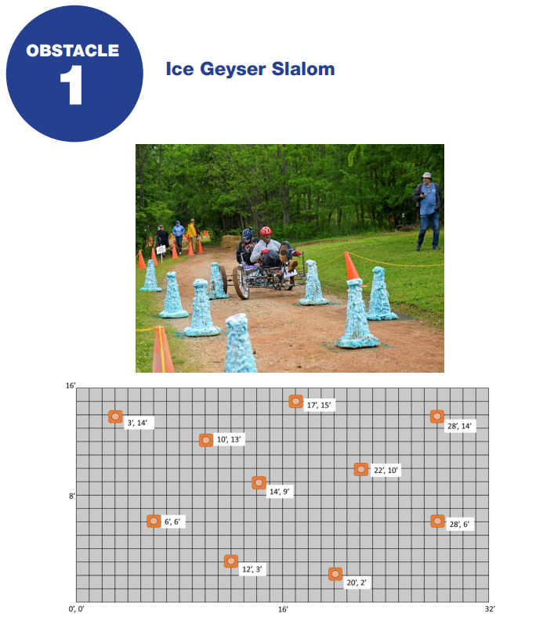

Una serie de géiseres de hielo simulados obstaculizan el camino. Este obstáculo requiere que los equipos naveguen con cuidado por el recorrido sin chocar con ninguno de los géiseres. La ubicación aproximada de los géiseres de hielo, así como la longitud y anchura totales aproximadas de los obstáculos, se muestran en la figura 1. Los sistemas de dirección serán de suma importancia para superar este obstáculo.

Este obstáculo tendrá una versión a escala 1/3 para la división RC.

**RC.OBSTÁCULO 2: Terreno Ondulado**

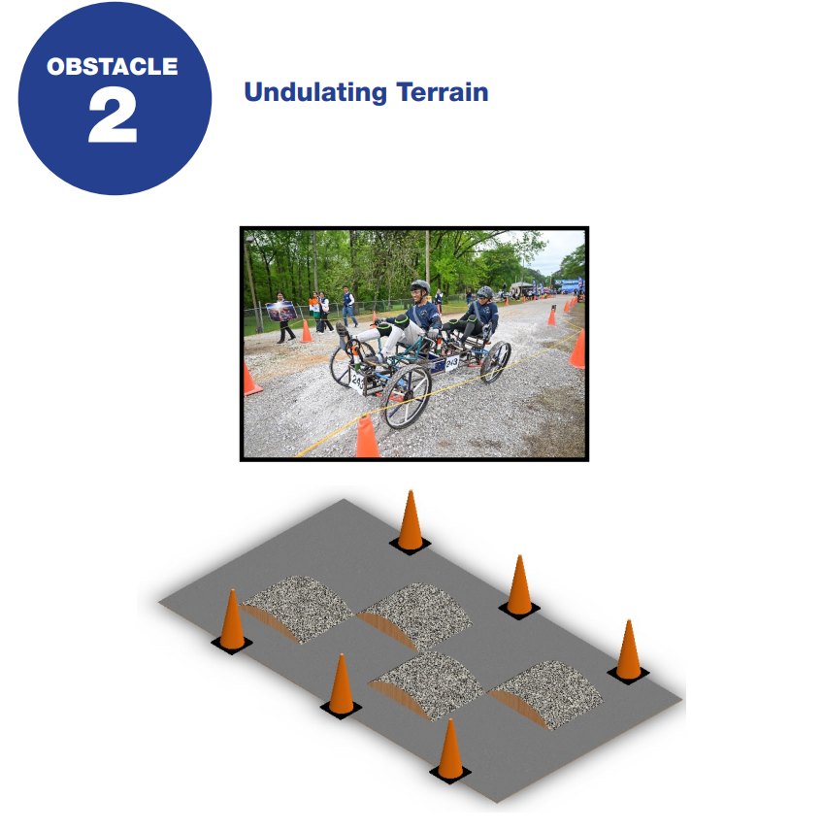

Superficie suavemente irregular replicada por cuatro rampas de madera.

Esta superficie ligeramente irregular se reproduce mediante cuatro rampas de madera situadas en un patrón alterno que hace que elbrover se incline hacia la derecha o hacia la izquierda, ya que solo se elevan las ruedas de un lado del rover a la vez.

Las rampas tienen una altura de entre 15 y 30 cm, con pendientes de entrada y salida graduales, y están cubiertas de grava. La longitud de cada rampa es de aproximadamente 1,5 m y la anchura es de aproximadamente 1,2 m, como se muestra en la figura 2.

**OBSTÁCULO 3: Grava Fina**

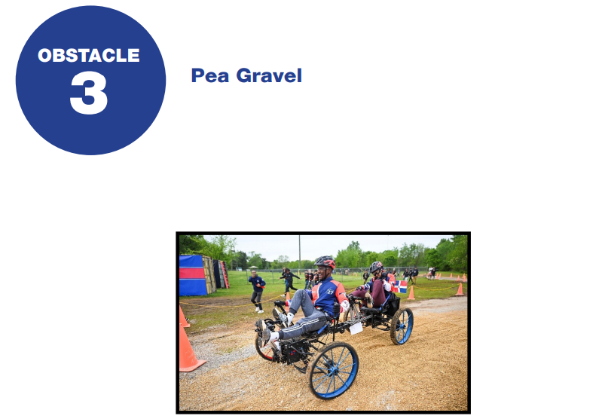

Este antiguo lecho de río está formado por guijarros finos y redondeados depositados a una profundidad de unos 15 cm. Las ruedas del Rover podrían hundirse en este material liso que forma el obstáculo. La longitud total del obstáculo es de 3 m y la anchura es de unos 1,8 m.

**OBSTÁCULO 4: Meseta Alta**

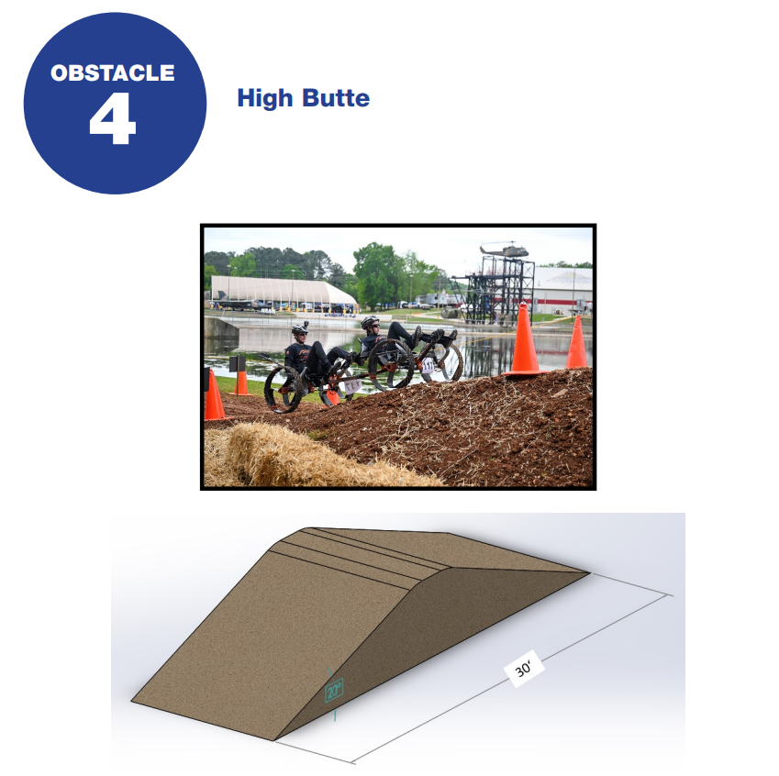

Este obstáculo pone a prueba la capacidad de escalada del rover. Este montículo tiene 1,5 m de altura, con una inclinación de 20 grados antes y después de la cima y una superficie plana de 60 cm en la parte superior. El montículo está hecho de piedra y tierra. La figura 4 muestra las dimensiones del obstáculo 4.

**OBSTÁCULO 5: Grietas**

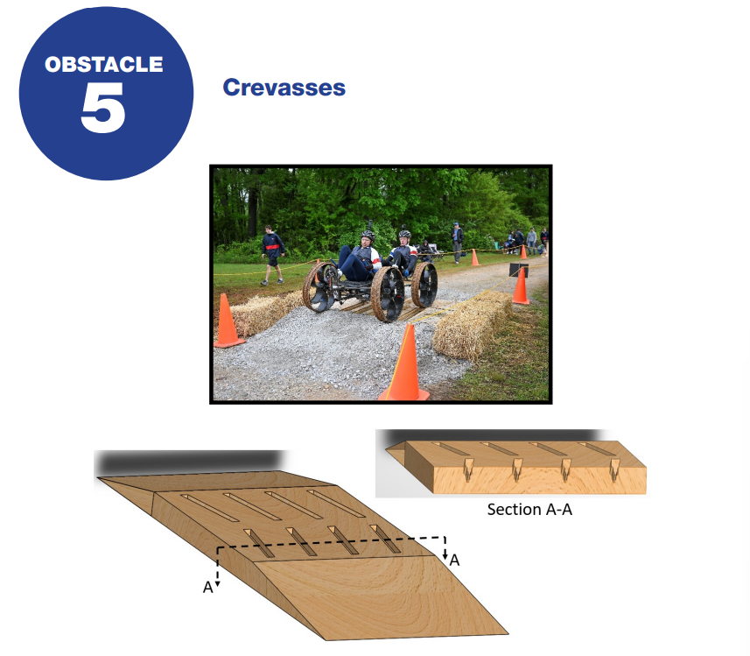

Las grietas son el resultado de fisuras en el regolito superficial o de la erosión por materiales líquidos y/o fundidos que forman surcos en el material subyacente. Hay cuatro conjuntos de fisuras paralelas situadas a lo largo de la dirección de desplazamiento del rover.

Cada grieta consta de fisuras de varios niveles. La profundidad de cada fisura varía entre 4 y 7 pulgadas y la anchura varía entre 1 y 4 pulgadas en toda su extensión, como se muestra en la figura 5. La longitud de cada conjunto de grietas es de aproximadamente 4 pies, y la longitud total de los obstáculos es de aproximadamente 12 pies. Los equipos deberán diseñar la rueda del rover parabevitar que las ruedas del rover se atasquen en estas grietas.

Este obstáculo tendrá una versión a escala 1/3 para la división RC.

**OBSTÁCULO 6: Rocas de Boulder**

Los rovers deberán navegar por este campo de escombros de asteroides simulados (rocas). Los fragmentos de asteroides tienen un tamaño que oscila entre 3 y 12 pulgadas y están situados muy juntos. La longitud total del obstáculo es de unos 10 pies y la anchura es de unos 6 pies. Proceda con precaución.

**OBSTÁCULO 7: Barranco Lunar**

Un vestigio de un antiguo canal de erosión. Este canal de 2 pies de profundidad y 8 pies de ancho servía de conducto para la escorrentía líquida en la superficie lunar. El fondo de la depresión está relleno de grava para simular la superficie lunar.

**OBSTÁCULO 8: Cráter con Eyecta**

Los cráteres grandes tienen aproximadamente 2 pies de diámetro y una altura vertical de 8 pulgadas. Los cráteres están situados de forma descentrada entre sí en lados opuestos. El esquema de la figura 8 es solo ilustrativo y puede o no representar el diseño real del recorrido. El ejecta, el material expulsado del cráter por el impacto cubre todo el obstáculo. La longitud del obstáculo es de unos 3,6 m y la anchura de unos 1,8 m.

**OBSTÁCULO 9: Regolito Suelto**

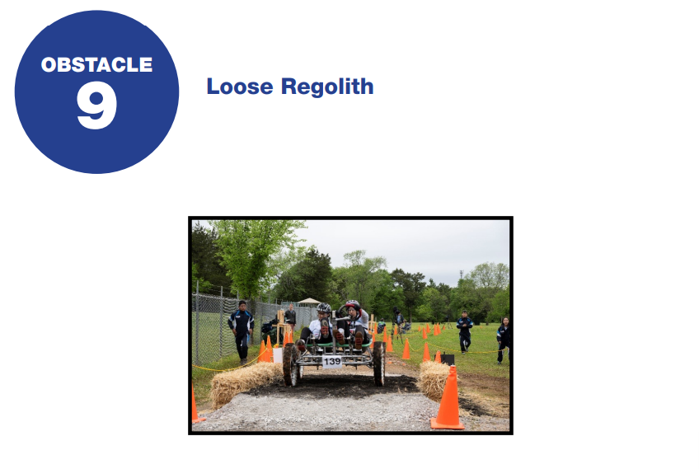

Las colisiones de meteoritos con superficies extraterrestres producen material de grano fino, que es difícil de atravesar.

La arena de playa (granos redondeados) simula este material, lo que permite la penetración de las ruedas. La profundidad de este simulador es de 6 a 8 pulgadas. La longitud total del obstáculo es de 10 pies y el ancho es de aproximadamente 6 pies.

**OBSTÁCULO 10: Inclinación Transversal**

La pendiente de este obstáculo es perpendicular a la dirección de desplazamiento del rover. La superficie simulada de afloramiento de lava o roca es lisa, y el ángulo de elevación de la pendiente es de unos 20 grados. La longitud total del obstáculo es de 21 pies, como se muestra en la figura 10.